Uniunea Artiştilor Plastici din Republica Moldova  are onoarea de a Vă invita la  Domnul Crihană Florian Doru,Artist plastic,eat a  • Expoziţia  în memoria victimelor deportărilor  RECVIEM  • iulie 02 – 12, 2009  Vernisaj: iulie 02, 2009 ora 16:00 | 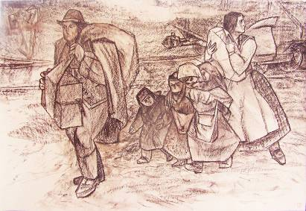
Centrul Expoziţional Constantin Brâncuşi UAP  Bd. Ştefan cel Mare şi Sfînt nr. 3, Chişinău  Program: zilnic 10:00 – 18:00. Luni zi de odihnă  www.arta.md | Fedac, Micola, 1944, Sete de revenire la baştină, 2008,  Sepia pe hîrtie, 482 × 677 mm  Partea central a tripticului Deportarea. Etapele vieţii

